Vorbemerkung:
Der Unterricht wird auch im Schuljahr 2020/2021 in der Regel als Präsenzunterricht erteilt. Dennoch kann es aus unterschiedlichen Gründen (s. Verordnung bzw. Handreichung) nötig sein, den Präsenzunterricht partiell durch Phasen des Distanzunterrichts zu ergänzen oder unter Umständen den Unterricht für einen begrenzten Zeitraum vollständig als Distanzunterricht durchzuführen. Die organisatorische Ausgestaltung der lernförderlichen Verknüpfung von Präsenz- und Distanzunterricht obliegt der einzelnen Schule. Hinweise sind hierzu in der „Handreichung zur lernförderlichen Verknüpfung von Präsenz- und Distanzunterricht“ zu finden. Um der Individualität dieser Ausgestaltung Rechnung zu tragen, veröffentlicht die QUA-LiS NRW u.a. konkretisierte Unterrichtsvorhaben zum Distanzunterricht.
Ein für die Präsenz geplanter Unterricht lässt sich nicht 1:1 in die Distanz überführen. Dahingegen lässt sich umgekehrt der für die Distanz geplante Unterricht vollständig in den Präsenzunterricht überführen. Die für den Distanzunterricht reduzierten synchronen Phasen („So viel asynchrone Kommunikation wie möglich, so viel synchrone wie nötig.“) lassen sich für den Präsenzunterricht anreichern, wenn nötig. Es scheint sinnvoll, die Präsenzphasen mit den Inhalten zu gestalten, die in Präsenz deutlich einfacher und somit schneller zu realisieren sind (z.B. organisatorische Aspekte). Außerdem ist die Durchführung von Klassenarbeiten und Prüfungen gemäß der „Zweiten Verordnung zur befristeten Änderung der Ausbildungs- und Prüfungsordnungen gemäß § 52 SchulG” im Präsenzunterricht vorgesehen.
Das vorliegende Unterrichtsvorhaben soll somit bei der individuellen Ausgestaltung einer lernförderlichen Verknüpfung von Präsenz- und Distanzunterricht unterstützend sein.

Allgemeine Hinweise zur Unterrichtsreihe
Jahrgangsstufe 9, Gesamtschule: „Der Satz des Pythagoras“ (ca. 9-10 U-Stunden)
Inhaltlicher Schwerpunkt: Satz des Pythagoras (SdP)

Voraussetzungen:
technisch:
- PC oder Laptop (empfohlen) oder Tablet
- Smartphone oder Tablet (für Videoaufnahmen)
- Kamera, Mikrophon und Lautsprecher (falls nicht ohnehin am Laptop oder Tablet integriert)
- GeoGebra
- Internetverbindung
- E-Mail-Adresse
sozial-emotional:
- Schülerinnen und Schüler (SuS) sind Partner- und Gruppenarbeit gewohnt.
- SuS gehen offen und angstfrei mit den eigenen Stärken und Schwächen im Umgang mit digitalen Medien und Werkzeugen um.
- SuS verhalten sich gegenüber anderen im digitalen Austausch wertschätzend und unterstützend.
- Fähigkeiten im selbstregulierten Lernen sind hilfreich, jedoch nicht notwendig.

Distanzunterricht:
- Im Distanzunterricht werden u. a. Videokonferenzen durchgeführt. Sie dienen der Besprechung bzw. der Präsentation von Ergebnissen und bieten die Möglichkeit, Fragen zu stellen und Absprachen zu treffen. Ferner dienen Videokonferenzen der Beziehungspflege innerhalb des Kurses und zur Lehrkraft (L). Aus dem Präsenzunterricht etablierte Verfahren zur Steuerung eines Plenumsunterrichts können in eine Videokonferenz zum Teil übertragen werden (Melden durch eine Funktion im Videokonferenztool oder durch Halten einer farbigen Karte in die Kamera, für Ruhe sorgen, wenn nur eine Person sprechen soll, durch Stummschalten anderer SuS, Präsentation an der Tafel oder am OHP durch Freigabe eines bestimmten Bildschirms usw.).
- Rückmeldungen zu Ergebnissen erhalten SuS z. B. durch Kommentare in ihren Dateien oder in einem persönlichen Gespräch. Für SuS sollte in Distanzphasen außerdem die Möglichkeit bestehen, Fragen zu Inhalten und zum Umgang mit digitalen Medien zu stellen. Hierdurch werden sie in ihrer Selbstständigkeit gestärkt und werden im selbstregulierten Lernen unterstützt. Für die zügige Erstellung von Rückmeldungen oder zur Beantwortung von Fragen kann L auch Sprachnachrichten übermitteln. Mit dieser Art der Kommunikation sind SuS vertraut, motivational unterstützende Aspekte lassen sich durch das gesprochene Wort womöglich besser transportieren als in einem Text.

Leistungsbewertung:
- Zur Leistungsbewertung übermitteln SuS Arbeitsergebnisse über Plattformen wie LOGINEO NRW LMS, Moodle oder per E-Mail.
- Die Arbeitsergebnisse können digital in ganz unterschiedlichen Formen übermittelt werden: getippt am Computer, handgeschrieben und gescannt, Sprachnachrichten, in denen Fragen mündlich beantwortet werden, kurze Videosequenzen, in denen SuS etwas erklären, GeoGebra-Dateien usw.
- Zusätzlich erfolgt die Leistungsbewertung, ähnlich wie bei der Teilnahme an einem Präsenzunterricht, während der Videokonferenzen, wenn SuS z. B. sich einbringen, auf Fragen antworten und andere SuS unterstützen.

Sequenz 1: Einführung ins Thema
Sequenzierung | Kompetenzerwartungen des Kernlehrplans | Didaktisch-methodische Anmerkungen | Hinweise zum Distanzunterricht
Einführung in den geschichtlichen Kontext: Pythagoras und die Pythagoreer  (1 U.-Std.) | Werkzeuge:  [SuS] nutzen selbstständig […] elektronische Medien zur Informationsbeschaffung  Argumentieren/Kommunizieren:  [SuS] ziehen Informationen aus einfachen authentischen Texten […] | L zeigt eine Abbildung von Pythagoras von Samos und stellt die Aufgabe vor.  Aufgabe: Informiere dich online über Pythagoras.  - Wann und wo hat er gelebt?  - Wer sind die Pythagoreer?  - Was ist der Satz des Pythagoras?  SuS recherchieren 15 min individuell.  SuS besprechen sich 15 min in Gruppen.  Zwei Gruppen präsentieren ihre Ergebnisse im Plenum: L stellt Nachfragen zum Weltbild der Pythagoreer und lässt den Satz des Pythagoras (SdP) erläutern (15 min). | Videokonferenz (evtl. während der Einführung stumm schalten)  Getrennte Videokonferenzen oder Breakoutrooms  Videokonferenz (Bildschirm teilen, wenn Abbildungen oder ähnliches gezeigt werden sollen)

Sequenz 2: Wiederholung, Fachsprache und Anwendbarkeit vom SdP erkennen
Sequenzierung | Kompetenzerwartungen des Kernlehrplans | Didaktisch-methodische Anmerkungen | Hinweise zum Distanzunterricht
Wiederholung:  - rechtwinklige Dreiecke erkennen  - Flächenberechnung am Quadrat  - Wurzeltaste am TR  Fachsprache:  - Begriffe (Ankathete, Gegenkathete und Hypotenuse) zuordnen  Anwendbarkeit von SdP:  - a, b und c zuordnen  (1 U.-Std.) | Werkzeuge:  [SuS] wählen ein geeignetes Werkzeug […] aus und nutzen es  Arithmetik/Algebra:  [SuS] wenden das Radizieren als Umkehren des Potenzierens an; sie berechnen und überschlagen Quadratwurzeln einfacher Zahlen im Kopf | Informierender U-Einstieg  Arbeitsblatt mit verschiedenen rechtwinkligen und nicht-rechtwinkligen Dreiecken mit den Quadraten über den Seiten, Aufgaben:  - Rechte Winkel markieren.  - Begriffe „Ankathete“, „Gegenkathete“ und „Hypotenuse“ an die richtigen Seiten schreiben.  - a, b und c zuordnen und notieren.  - Seitenlängen messen und notieren  - Flächeninhalte berechnen und notieren  - Prüfen, bei welchen Dreiecken die Formel a² + b² = c² gilt.  SuS arbeiten 25 min individuell  Reflexionsfragen in der Plenumsphase (15 min):  - Wie kommt man von der Quadratfläche über einer Seite zur Seitenlänge?  - Darf man die Variablen a, b und c in der Formel a² + b² = c² vertauschen? | In einer Distanzphase kann der U-Einstieg in Videokonferenz (SuS zeitweise stumm schalten) oder durch ein vorher aufgenommenes Video gegeben werden.  Die Abbildungen für das Arbeitsblatt lassen sich mithilfe von GeoGebra relativ schnell erstellen.  Videokonferenz (melden mithilfe des Videokonferenztools oder eine farbige Karte in die Kamera halten)

Sequenz 3: Den SdP (präformal) beweisen
Sequenzierung | Kompetenzerwartungen des Kernlehrplans | Didaktisch-methodische Anmerkungen | Hinweise zum Distanzunterricht
Beweisen:  - Präformaler Beweis des SdP  (2 U.-Std.) | Argumentieren/Kommunizieren:  [SuS] erläutern mathematische Zusammenhänge und Einsichten mit eigenen Worten und präzisieren sie mit geeigneten Fachbegriffen | SuS erhalten folgende Aufgaben:  - Schneide viermal ein rechtwinkliges Dreieck aus (Seitenlängen 9 cm, 12 cm und 15 cm).  - Beschrifte alle Seiten mit a, b, c.  - Schneide ein Quadrat aus (Seitenlänge 21 cm).  - Male mit einem Filzstift alle Seiten an, sodass sie gut zu erkennen sind (Tipp: Du kannst auch Papier in unterschiedlichen Farben verwenden.)  - Sieh Dir die folgenden Bilder an (siehe Anhang 1).  - Lege die Bilder mit deinen Dreiecken und deinem Quadrat nach.  - Erkläre mithilfe der Dreiecke und des Quadrats den SdP, indem du  - mit deinem Smartphone in der einen Hand ein Video drehst,  - mit der anderen Hand die Dreiecke legst  - und dabei den SdP erklärst.  - Lade dein Video hier hoch: XXX.  Der hier verwendete geometrische Beweis ist angelehnt an die 1. binomische Formel. SuS müssen sie jedoch nicht beherrschen, um den Beweis verstehen zu können. | In dieser Doppelstunde basteln SuS mit Papier, Schere und Stift. Im Distanzunterricht werden also auch nicht-digitale Werkzeuge verwendet.  Das Erstellen von Erklärvideos (Datenschutz beachten!) zeigt, wie ohnehin vorhandene Kompetenzen im Umgang mit dem Smartphone für den Unterricht genutzt werden können.  Die Arbeitsphase kann durch eine Partnerarbeit ergänzt werden. Dazu tauschen SuS ihre Videos aus und kommentieren das jeweils andere in einem direkten Gespräch oder in Sprachnachrichten.  L steht während der Arbeitsphase für Rückfragen bereit (z. B. Chatfunktion im Videokonferenzraum)  Im Plenum (20 min) werden zwei Videos vorgestellt und diskutiert (Bildschirm und Ton freigeben)  Hausaufgabe: SuS sichten alle Videos, wählen das beste aus und nehmen eine Begründung als Sprachnachricht auf. (Besprechung der Hausaufgabe: Auswahlkriterien reflektieren, z. B. Korrektheit, Nachvollziehbarkeit, Präsentation)

Sequenz 4: Den SdP (innermathematisch) anwenden
Sequenzierung | Kompetenzerwartungen des Kernlehrplans | Didaktisch-methodische Anmerkungen | Hinweise zum Distanzunterricht
SdP innermathematisch anwenden:  - Länge der Hypotenuse bestimmen  - Länge von Ankathete und Gegenkathete bestimmen  - Dreiecke anhand vorgegebener Seitenlängen auf rechte Winkel prüfen  (2 U.-Std.) | Werkzeuge:  [SuS] wählen ein geeignetes Werkzeug […] aus und nutzen es  Geometrie:  [SuS] berechnen geometrische Größen und verwenden dazu den Satz des Pythagoras […]  Arithmetik/Algebra:  [SuS] wenden das Radizieren als Umkehren des Potenzierens an; sie berechnen und überschlagen Quadratwurzeln einfacher Zahlen im Kopf | SuS erhalten Aufgaben der Art:  - Länge der Ankathete und der Gegenkathete wird vorgegeben. Länge der Hypotenuse gesucht.  - Länge der Hypotenuse und einer Kathete wird vorgegeben. Länge der anderen Kathete gesucht.  - Alle Seitenlängen vorgegeben. Rechnerisch prüfen, ob Dreieck rechtwinklig.  - (optional) Ausgehend vom pyt. Tripel 3, 4, 5 weitere pyt. Tripel finden. | SuS können in der Distanzphase zum selbstregulierten Lernen angeleitet werden durch den Arbeitsauftrag:  - Zeichne das Dreieck und überprüfe dein Ergebnis, indem Du die Länge der Hypotenuse misst.  - (und c) Konstruiere das Dreieck mit Lineal und Zirkel (evtl. ein Beispiel vorgeben) und überprüfe mit dem Geodreieck, ob ein rechter Winkel entsteht.  In Videokonferenz GeoGebra-Datei zur Besprechung einzelner Aufgaben nutzen:  - Dreieck, rechtwinklig in C  - Zugmodus für A und B  - Seitenlängen a, b, und c einblenden

Sequenz 5: Den SdP in realen Kontexten anwenden
Sequenzierung | Kompetenzerwartungen des Kernlehrplans | Didaktisch-methodische Anmerkungen | Hinweise zum Distanzunterricht
SdP in realen Kontexten anwenden:  - Problemsituationen kennen, in denen der SdP nützlich ist  - Katheten und Hypotenuse in realen Kontexten deuten  (2 U.-Std.) | Werkzeuge:  [SuS] wählen ein geeignetes Werkzeug […] aus und nutzen es  Modellieren:  [SuS] übersetzen Realsituationen […] in mathematische Modelle […]  [SuS] vergleichen und bewerten verschiedene mathematische Modelle für eine Realsituation  Geometrie:  [SuS] berechnen geometrische Größen und verwenden dazu den Satz des Pythagoras […]  Arithmetik/Algebra:  [SuS] wenden das Radizieren als Umkehren des Potenzierens an; sie berechnen und überschlagen Quadratwurzeln einfacher Zahlen im Kopf | Problemorientierter U-Einstieg anhand einer Situation wie in (a), (b) oder (c) geschildert  SuS erhalten Aufgaben der Art:  - Schrank mit den Maßen Länge x Höhe x Breite gegeben. Deckenhöhe gegeben. Kann der Schrank aufgestellt werden? (Lösung: Diagonale der Schrankseite muss kleiner als die Deckenhöhe sein)  - Zwei Wege im Park kreuzen sich rechtwinklig. Wie viel Meter spart man, wenn man über die Wiese läuft?  - Mit einem Seil einen rechten Winkel erzeugen. Wie geht das? Wie lang sollte das Seil sein? (pythagoreisches Tripel 3, 4, 5 verwenden)  Einzelarbeit pro Aufgabe 20 min  Entweder 3 x Plenum / Einzelarbeit je eine Aufgabe / Plenum oder 1 x Plenum / Einzelarbeit alle Aufgaben / Plenum | SuS können in der Distanzphase zum selbstregulierten Lernen angeleitet werden durch den Arbeitsauftrag:  - Markiere Boden und Deckenhöhe auf einem Blatt im Maßstab X : X. schneide anschließend ein Rechteck für die Schrankseite im selben Maßstab aus und prüfe, ob es passt.  - Erstelle eine maßstäbliche Zeichnung der Situation und überprüfe, ob Deine Lösung richtig ist.  - Bastle ein solches Seil und überprüfe selbst.  Zu Aufgabe (a) kann eine vorher vorbereitete, digitale Abstimmung genutzt werden (z. B. Edkimo): passt / passt nicht

Sequenz 6: Den SdP in einer Modellierungsaufgabe nutzen
Sequenzierung | Kompetenzerwartungen des Kernlehrplans | Didaktisch-methodische Anmerkungen | Hinweise zum Distanzunterricht
SdP in realen Kontexten anwenden:  - Problemsituationen kennen, in denen der SdP nützlich ist  - Katheten und Hypotenuse in realen Kontexten deuten  (1 U.-Std.) | Modellieren:  [SuS] übersetzen Realsituationen […] in mathematische Modelle […]  [SuS] vergleichen und bewerten verschiedene mathematische Modelle für eine Realsituation  Geometrie:  [SuS] berechnen geometrische Größen und verwenden dazu den Satz des Pythagoras […] | L präsentiert die Feuerwehraufgabe zum U-Einstieg (siehe Anhang 2):  SuS äußern Vermutungen zur gesuchten Höhe.  L teilt SuS in Paare ein. Paare bearbeiten die Aufgabe gemeinsam, indem sie ein (Video-)Telefonat führen.  Ein Paar stellt Lösung im Plenum vor.  Reflexionsfragen: Was ist mit Fenstern? Wie muss der Wagen stehen (Modellieren: Interpretieren und Validieren)? | SuS erhalten im Distanzunterricht, wenn nötig, unterstützende Arbeitsaufforderungen:  - Welche technischen Daten und welche Informationen aus dem Text benötigst Du zur Beantwortung der Frage (Modellieren: Strukturieren)?  - Erstelle eine Skizze zur Situation, die die relevanten Informationen enthält (Modellieren: Mathematisieren).

Anhang
(1) Präformaler Beweis des SdP
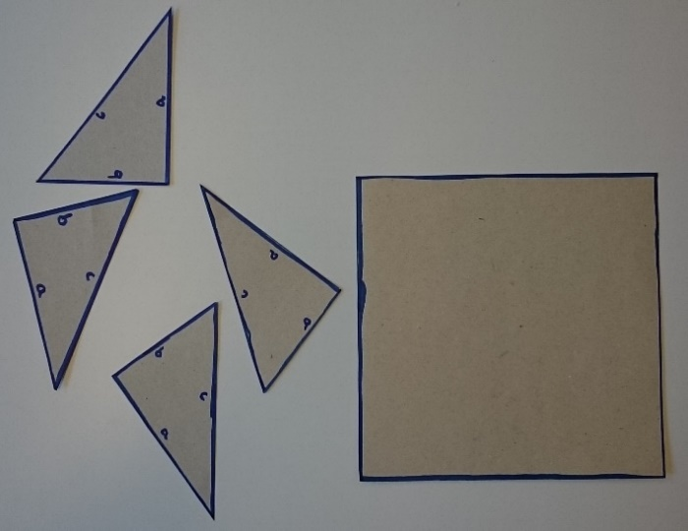  Abbildung 1: SdP Beweis Schritt 1 | 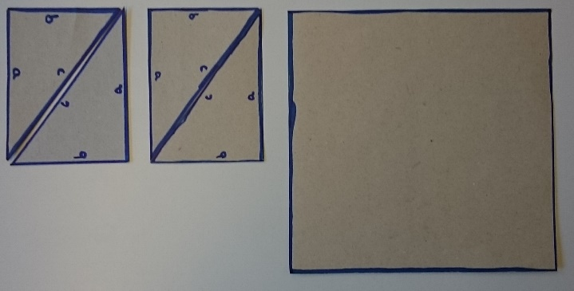  Abbildung 2: SdP Beweis Schritt 2 | 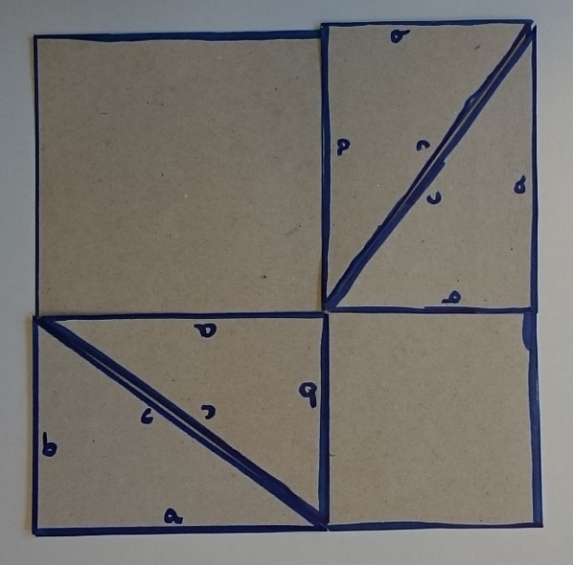  Abbildung 3: SdP Beweis Schritt 3
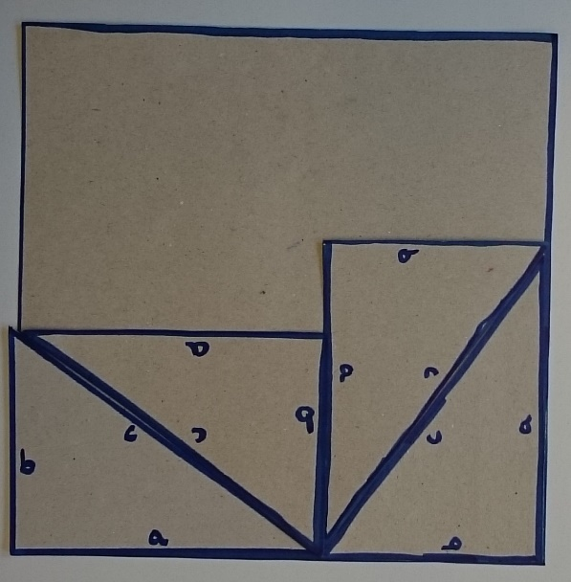  Abbildung 4: SdP Beweis Schritt 4 | 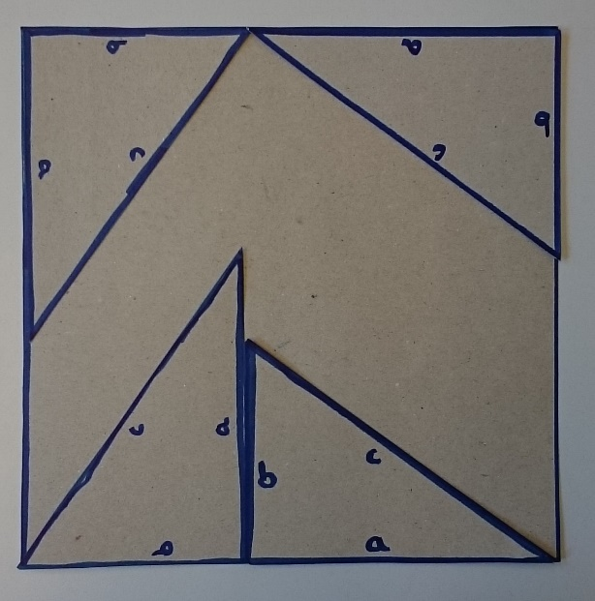  Abbildung 5: SdP Beweis Schritt 5 | 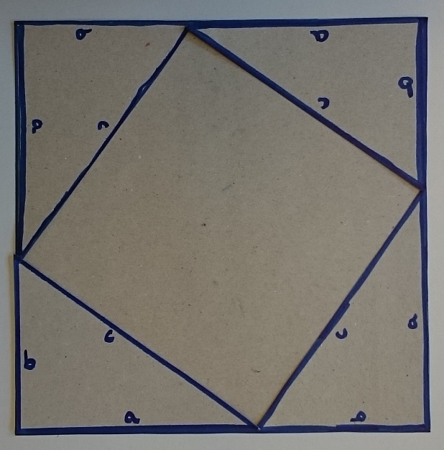  Abbildung 6: SdP Beweis Schritt 6

(2) Feuerwehraufgabe
Die Münchner Feuerwehr hat sich im Jahr 2004 ein neues Drehleiter-Fahrzeug angeschafft. Mit diesem kann man über einen am Ende der Leiter angebrachten Korb Personen aus großen Höhen retten. Dabei muss das Feuerwehrauto laut einer Vorschrift 12 m Mindestabstand vom brennenden Haus einhalten.
Die technischen Daten des Fahrzeugs sind:
- Fahrzeugtyp: Daimler Chrysler AG Econic 18/28 LL - Diesel
- Baujahr: 2004
- Leistung: 205 kw (279 PS)
- Hubraum: 6374 cm³
- Maße des Fahrzeugs: Länge 10 m; Breite 2,5 m; Höhe 3,19 m
- Maße der Leiter: 30 m Länge
- Leergewicht: 15540 kg
- Gesamtgewicht: 18000 kg

Aus welcher maximalen Höhe kann die Münchner Feuerwehr mit diesem Fahrzeug Personen retten?

vgl. Impulse für das Lernen auf Distanz
Weitere präformale Beweise bietet die Unterrichtsreihe im Lehrplannavigator (Lehrplannavigator)
Konkrete, bespielhafte realitätsnahe Aufgabenstellungen zum SdP können auch dem Material zum Stationenlernen der QUA-LiS NRW entnommen werden (Material zum Stationenlernen).
Edkimo ist für alle Lehrkräfte in Nordrhein-Westfalen kostenfrei nutzbar (Edkimo).
Die „Feuerwehraufgabe“ ist entnommen aus Fuchs, M. & Blum, W. (2008). Selbständiges Lernen im Mathematikunterricht mit beziehungsreichen Aufgaben. In J. Thonhauser (Hrsg.), Aufgaben als Katalysatoren von Lernprozessen (S. 135-148). Münster: Waxmann.

